Министерство науки и высшего образования РФ
Федеральное государственное автономное
образовательное учреждение
высшего образования
СИБИРСКИЙ ФЕДЕРАЛЬНЫЙ УНИВЕРСИТЕТ

Институт космических и информационных технологий
институт
Кафедра информационных систем
кафедра

ОТЧЁТ О ПРАКТИЧЕСКОЙ РАБОТЕ № 2

По дисциплине
«Тестирование и контроль качества ПО»
Основы тестирования. Метрики полноты покрытия кода.
Юнит-тестирование с использованием MSTest

Преподаватель | подпись, дата | А.А. Рогалев  инициалы, фамилия
Студент КИ24-15Б 032432306  номер группы, номер зачетной книжки | подпись, дата | К.В. Куликов  инициалы, фамилия

Красноярск 2026

ВВЕДЕНИЕ
Цель: Освоить разработку юнит-тестов на платформе NUnit: параметризованные тесты, тестирование защищённых методов и исключений, использование заглушек и моков зависимостей с помощью фреймворка Moq, анализ покрытия кода. Научиться разрабатывать функциональные и нефункциональные требования к программному обеспечению.

ОСНОВНАЯ ЧАСТЬ

1 Разработка юнит-тестов

1.1 Среда и тестируемый код
Работа выполнена на языке C# (.NET 8) в Visual Studio. Создан тестовый проект NUnit 3 с именем nunittest1, в него добавлены исходные файлы AffectingClass.cs и ClassUnderTest.cs, а через NuGet подключён пакет Moq. Для анализа покрытия установлено расширение Fine Code Coverage.
Тестируемый код содержит:
- интерфейс IAffectingClass со свойством Val, методом Method и статическим методом StaticDependency, а также реализующий его класс AffectingClass (метод Method объявлен виртуальным и возвращает 1);
- класс ClassUnderTest, зависящий от IAffectingClass: публичный метод PublicMethod возвращает большее из значений Val и аргумента, защищённый метод ProtectedMethod возвращает Val или выбрасывает ArgumentException при нулевом аргументе, метод CallStatic вызывает статическую зависимость;
- класс ClassUnderTest2, зависящий от конкретного класса AffectingClass: метод CallAffectingMethod возвращает результат Method.

1.2 Параметризованные тесты публичных методов
Для PublicMethod использован атрибут [TestCase], который задаёт несколько наборов входных данных для одного теста: значение Val больше аргумента, меньше аргумента и равно ему. Это покрывает обе ветви тернарного оператора в PrivateMethod.
Для CallAffectingMethod класс AffectingClass подменяется моком Mock<AffectingClass>, в котором метод Method возвращает значение из параметра теста. Это возможно, потому что Method объявлен как virtual.
Листинг 1 — Тесты публичных методов
public class PublicMethodTests
{
[TestCase(5, 3, 5)]
[TestCase(5, 10, 10)]
[TestCase(5, 5, 5)]
public void PublicMethod_ReturnsMax(int val, int arg, int expected)
{
var aff = new AffectingClass { Val = val };
var cut = new ClassUnderTest(aff);
Assert.That(cut.PublicMethod(arg), Is.EqualTo(expected));
}

[TestCase(1)]
[TestCase(42)]
public void CallAffectingMethod_ReturnsMethodResult(int ret)
{
var mock = new Mock<AffectingClass>();
mock.Setup(m => m.Method()).Returns(ret);
var cut = new ClassUnderTest2(mock.Object);
Assert.That(cut.CallAffectingMethod(), Is.EqualTo(ret));
}

[Test]
public void CallStatic_Returns2()
{
var cut = new ClassUnderTest(new AffectingClass());
Assert.That(cut.CallStatic(), Is.EqualTo(2));
}
}

1.3 Тестирование защищённого метода
Защищённый метод недоступен из тестового класса напрямую. Для доступа к нему создан класс-наследник TestableClass, который открывает ProtectedMethod через публичный метод CallProtected. Генерация исключения при нулевом аргументе проверяется с помощью Assert.Throws<ArgumentException>.
Листинг 2 — Тесты защищённого метода
public class TestableClass : ClassUnderTest
{
public TestableClass(IAffectingClass a) : base(a) { }
public int CallProtected(int arg) => ProtectedMethod(arg);
}

public class ProtectedMethodTests
{
[Test]
public void ProtectedMethod_NonZero_ReturnsVal()
{
var cut = new TestableClass(new AffectingClass { Val = 7 });
Assert.That(cut.CallProtected(1), Is.EqualTo(7));
}

[Test]
public void ProtectedMethod_Zero_Throws()
{
var cut = new TestableClass(new AffectingClass());
Assert.Throws<ArgumentException>(() => cut.CallProtected(0));
}
}

1.4 Тесты с заглушкой зависимости (Moq)
Вместо реального AffectingClass в ClassUnderTest передаётся мок интерфейса IAffectingClass, у которого свойство Val настроено возвращать заданное значение. Так тест проверяет только логику ClassUnderTest и не зависит от реализации зависимости.
Сделано два варианта. В первом мок и тестируемый объект создаются в методе с атрибутом [SetUp], который NUnit вызывает перед каждым тестом. Во втором всё создаётся прямо внутри теста, без [SetUp].
Для пункта 6 задания добавлен тест PublicMethod_ReadsVal. Он с помощью mock.VerifyGet проверяет, что при вызове PublicMethod было обращение к свойству Val. Используется Times.AtLeastOnce(), так как PrivateMethod читает Val один или два раза в зависимости от ветви.
Листинг 3 — Тесты с моком
public class MockWithSetUpTests
{
private Mock<IAffectingClass> mock = null!;
private ClassUnderTest cut = null!;

[SetUp]
public void SetUp()
{
mock = new Mock<IAffectingClass>();
mock.Setup(m => m.Val).Returns(10);
cut = new ClassUnderTest(mock.Object);
}

[Test]
public void PublicMethod_WithMock_ReturnsVal()
{
Assert.That(cut.PublicMethod(3), Is.EqualTo(10));
}

[Test]
public void PublicMethod_ReadsVal()
{
cut.PublicMethod(3);
mock.VerifyGet(m => m.Val, Times.AtLeastOnce());
}
}

public class MockWithoutSetUpTests
{
[Test]
public void PublicMethod_WithMock_ReturnsArg()
{
var mock = new Mock<IAffectingClass>();
mock.Setup(m => m.Val).Returns(2);
var cut = new ClassUnderTest(mock.Object);
Assert.That(cut.PublicMethod(8), Is.EqualTo(8));
}
}

1.5 Результаты прогона тестов
Всего разработано 8 тестовых методов, с учётом наборов TestCase — 11 запусков. Все тесты пройдены успешно (рисунок 1).
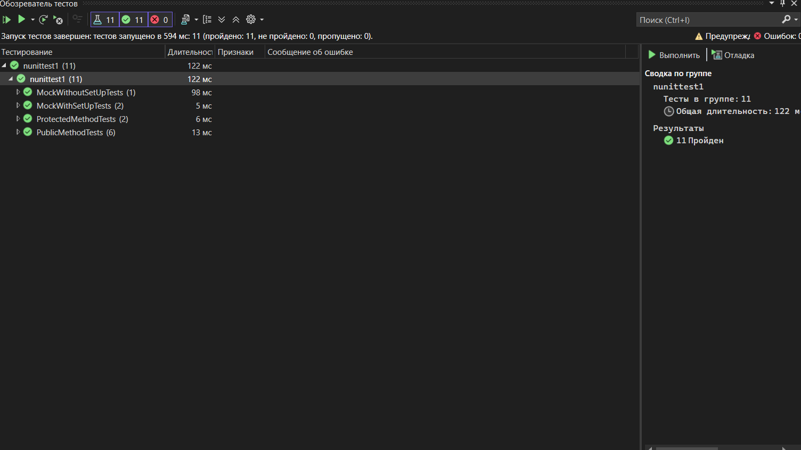
Рисунок 1 — Результаты прогона тестов в обозревателе тестов

1.6 Анализ покрытия кода
Покрытие кода проанализировано расширением Fine Code Coverage (рисунок 2). Общее покрытие строк сборки — 95,8%, покрытие ветвей — 100% (4 из 4).
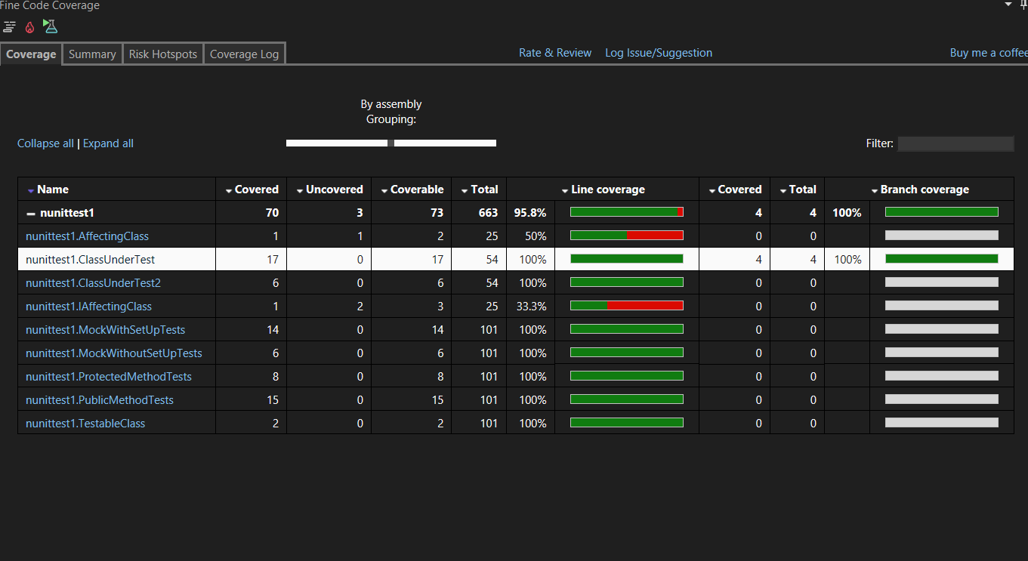
Рисунок 2 — Покрытие кода в Fine Code Coverage
Таблица 1 — Покрытие тестируемых классов
Класс | Покрытие строк | Комментарий
ClassUnderTest | 100%, ветви 4/4 | Покрыты все методы и обе ветви условий
ClassUnderTest2 | 100% | Покрыт полностью
AffectingClass | 50% | Реальный Method не вызывался: в тесте он подменён моком
IAffectingClass | 33,3% | PrivateMethod и setter StaticProperty закрытые и нигде не вызываются, поэтому недостижимы из тестов
Таким образом, тестируемые классы ClassUnderTest и ClassUnderTest2 покрыты полностью. Непокрытыми остались только недостижимые члены интерфейса и метод, заменённый заглушкой.

1.7 Ответы на вопросы
Почему нежелательно использовать несколько утверждений в тесте вне Assert.Multiple?
Тест останавливается на первом упавшем утверждении, и остальные проверки не выполняются. Из-за этого часть ошибок остаётся скрытой: после исправления первой ошибки тест может упасть снова на следующей. Кроме того, тест с несколькими проверками проверяет сразу несколько вещей, и по его падению сложнее понять, что именно сломалось. Assert.Multiple выполняет все утверждения и выводит все падения сразу.
Можно ли переопределить зависимость ClassUnderTest2 от AffectingClass, если Method не будет виртуальным?
Нет. Moq создаёт наследника класса во время выполнения и может переопределить только виртуальные и абстрактные члены. Невиртуальный метод переопределить нельзя, поэтому всегда будет вызываться настоящая реализация. Решения: сделать ClassUnderTest2 зависимым от интерфейса (как ClassUnderTest от IAffectingClass) либо использовать инструменты, подменяющие любые методы на уровне среды выполнения: Microsoft Fakes (shims, только в Visual Studio Enterprise), Telerik JustMock, Typemock Isolator.

2 Требования к сервису управления подписками

2.1 Общее описание
Разрабатывается бэкенд сервиса управления подписками пользователя (стриминговые сервисы, облачные хранилища, приложения и т. п.). Сервис предоставляет REST API для регистрации и авторизации пользователей, учёта подписок, учёта платежей и анализа расходов. Клиентами API являются веб- и мобильное приложения.
Роли: гость (незарегистрированный пользователь), пользователь, администратор.

2.2 Функциональные требования
Таблица 2 — Регистрация и авторизация
ID | Требование
FR-1 | Система должна позволять гостю зарегистрироваться по email и паролю.
FR-2 | Система должна отклонять регистрацию, если email уже занят, и возвращать ошибку 409.
FR-3 | Пароль должен содержать не менее 8 символов, включая хотя бы одну цифру и одну букву.
FR-4 | Система должна подтверждать email по ссылке, отправленной на почту.
FR-5 | Система должна авторизовать пользователя по email и паролю и выдавать access-токен (JWT, срок жизни 15 минут) и refresh-токен (срок жизни 30 дней).
FR-6 | Система должна позволять обновить access-токен по refresh-токену и выйти из системы (отзыв refresh-токена).
FR-7 | Система должна позволять восстановить пароль через ссылку на email.
Таблица 3 — Управление подписками
ID | Требование
FR-8 | Пользователь должен иметь возможность создать подписку с полями: название сервиса, категория, стоимость, валюта, период оплаты (неделя, месяц, год), дата следующего списания, комментарий.
FR-9 | Пользователь должен иметь возможность просматривать список своих подписок с фильтрацией по категории и статусу и сортировкой по стоимости и дате списания.
FR-10 | Пользователь должен иметь возможность изменять и удалять свои подписки.
FR-11 | Пользователь должен иметь возможность приостановить и возобновить подписку (статусы: активна, приостановлена, отменена).
FR-12 | Пользователь не должен иметь доступа к подпискам других пользователей (ответ 404).
FR-13 | Система должна автоматически сдвигать дату следующего списания на период оплаты после её наступления.
FR-14 | Система должна отправлять пользователю уведомление на email за N дней до списания (N задаёт пользователь, по умолчанию 3).
Таблица 4 — Платежи и анализ расходов
ID | Требование
FR-15 | Система должна автоматически создавать запись о платеже в дату списания по активной подписке.
FR-16 | Пользователь должен иметь возможность вручную добавить, изменить и удалить платёж.
FR-17 | Система должна выдавать историю платежей за выбранный период.
FR-18 | Система должна рассчитывать сумму расходов за месяц и за год, в том числе с разбивкой по категориям и по подпискам.
FR-19 | Система должна рассчитывать прогноз расходов на следующий месяц по активным подпискам.
FR-20 | Система должна приводить суммы в разных валютах к основной валюте пользователя по курсу на дату платежа.
FR-21 | Пользователь должен иметь возможность выгрузить историю платежей в CSV.
Таблица 5 — Администрирование
ID | Требование
FR-22 | Администратор должен иметь возможность просматривать список пользователей и блокировать их.
FR-23 | Администратор должен иметь возможность управлять справочником категорий подписок.

2.3 Нефункциональные требования
Таблица 6 — Нефункциональные требования
ID | Требование
NFR-1 | API должно быть реализовано в стиле REST, обмен данными в формате JSON, документация в формате OpenAPI (Swagger).
NFR-2 | Время ответа на 95% запросов не должно превышать 300 мс при нагрузке до 500 запросов в секунду.
NFR-3 | Система должна поддерживать не менее 100 000 зарегистрированных пользователей без деградации производительности.
NFR-4 | Все запросы должны передаваться только по HTTPS (TLS 1.2 и выше).
NFR-5 | Пароли должны храниться только в виде хеша (bcrypt или Argon2).
NFR-6 | После 5 неудачных попыток входа подряд вход должен блокироваться на 15 минут.
NFR-7 | Система должна быть защищена от SQL-инъекций, XSS и CSRF; все входные данные должны проходить валидацию.
NFR-8 | Обработка персональных данных должна соответствовать 152-ФЗ «О персональных данных».
NFR-9 | Сервис должен разворачиваться в Docker-контейнерах и масштабироваться горизонтально.

2.4 Требования к качеству
Таблица 7 — Требования к качеству
ID | Требование
QR-1 | Покрытие кода бизнес-логики юнит-тестами должно составлять не менее 80% строк.
QR-2 | Все API-методы должны быть покрыты интеграционными тестами; тесты запускаются автоматически в CI при каждом изменении кода.
QR-3 | Код должен проходить статический анализ без критических замечаний.
QR-4 | Ошибки API должны возвращаться в едином формате с кодом HTTP, кодом ошибки и понятным сообщением.
QR-5 | Изменения API должны быть обратно совместимы в пределах версии (версия указывается в URL: /api/v1/).

2.5 Требования к надёжности
Таблица 8 — Требования к надёжности
ID | Требование
RR-1 | Доступность сервиса должна составлять не менее 99,5% в месяц.
RR-2 | Резервное копирование базы данных должно выполняться ежедневно, копии хранятся не менее 30 дней.
RR-3 | Время восстановления после сбоя (RTO) — не более 1 часа, допустимая потеря данных (RPO) — не более 24 часов.
RR-4 | Операции с платежами должны выполняться в транзакциях, чтобы не допустить дублирования и потери записей.
RR-5 | При недоступности внешних сервисов (почта, курсы валют) основной функционал должен продолжать работать, а неотправленные уведомления — повторно отправляться.
RR-6 | Все ошибки и действия пользователей с данными должны логироваться; должен быть мониторинг с оповещением при сбоях.

ЗАКЛЮЧЕНИЕ
В ходе работы разработаны юнит-тесты на платформе NUnit: параметризованные тесты с атрибутом TestCase, тесты защищённого метода через класс-наследник, проверка генерации исключения. С помощью фреймворка Moq созданы заглушки зависимостей в вариантах с атрибутом SetUp и без него, выполнена верификация обращения к свойству Val. Все 11 тестов проходят успешно, тестируемые классы покрыты на 100% по строкам и ветвям. Установлено, что Moq может подменять только виртуальные члены классов, поэтому для тестируемости зависимости лучше задавать через интерфейсы. Во второй части разработаны функциональные и нефункциональные требования, а также требования к качеству и надёжности для бэкенда сервиса управления подписками.

